

学生实验实习报告册

学年学期： | 2021 - 2022 学年 春□秋 学期
课程名称/编号： | 程序设计实践/ A2041240
开课单位： | 计算机学院
任课教师： | 肖丹
教师电话： | 13436177839
学生学院： | 计算机学院
学生专业： | 计算机与智能科学类
学生班级： | 04052001班
学生学号： | 2020211327
学生姓名： | 穆达超
最终成绩：

重庆邮电大学教务处印制
实验实习名 | 通讯录后台管理系统
实验实习地点 | 综合实验楼B515 | 完成起止日期 | 2022.5.6－2022.7.1
实验报告成绩  （满分30） |  | 现场考核成绩  （满分70）
教师评语 | 教师签名：  年 月 日
一、实验实习目的及要求
加强对面向对象程序设计思想的深入理解，提高学生分析问题，解决综合问题的能力。
二、实验实习设备（环境）及要求（软硬件条件）
设备：PC机
操作系统：Windows操作系统。
编译软件：IntelliJ IDEA Community Edition。
- 实验实习内容简介：

- 系统应实现的主要功能：
- 添加一个通讯录信息
- 查询通讯录所有信息
- 根据姓名查询信息
- 根据电话查询信息
- 根据地址查询信息
- 根据姓名修改信息
- 根据电话修改信息
- 根据地址修改信息
- 根据名字删除信息
- 根据电话删除信息
- 根据地址删除信息
- 将数据库通讯录信息导出为Excel
- 读取Excel文件别导入到数据库
0.结束程序运行
- 各模块的具体功能和简单算法：
- 添加一个通讯录信息
- 输入一个数字“1”
- 调用MySQL类的一个方法excuteInsertStmt（）
- 通用Contacts实体类的一个方法addContact()并且将此函数当作 excuteInsertStmt（）的参数传入
- 查询通讯录所有信息
（1）输入一个数字“2”
（2）调用MySQL类的一个方法excuteSelectAll（）
3、根据姓名，电话，地址其中某一个信息查询相关信息
（1）若根据姓名查询则输入数字“4”，若根据电话查询则输入数字“5”，若根据地址查询则输入数字“6”
（2）调用MySQL类的一个方法excuteSelectByName（）
（3）通用Contacts实体类的一个方法selectByName()并且将此函数当作 excuteSelectByName（）的参数传入，selectByName（）函数的参数传入选择输入的数字
4、根据姓名，电话，地址其中某一个信息修改相关信息
（1）若根据姓名修改则输入数字“7”，若根据电话修改则输入数字“8”，若根据地址修改则输入数字“9”
（2）调用MySQL类的一个方法excuteUpdateByName（）
（3）通用Contacts实体类的一个方法updateByName()并且将此函数当作 excuteUpdateByName（）的参数传入，updateByName（）函数的参数传入选择输入的数字
5、根据姓名，电话，地址其中某一个信息删除相关信息
（1）若根据姓名删除则输入数字“10”，若根据电话删除则输入数字“11”，若根据删除修改则输入数字“12”
（2）调用MySQL类的一个方法excuteDelete（）
（3）通用Contacts实体类的一个方法deleteContact()并且将此函数当作 excuteDelete（）的参数传入，deleteContact（）函数的参数传入选择输入的数字
6、将数据库中的通讯录信息导出为Excel
（1）输入一个数字“13”
（2）调用MySQL类的一个方法excuteExport（）
（3）通用Contacts实体类的一个方法exportPath()并且将此函数当作 excuteExport（）的参数传入

- 读取本地电脑的Excel文件，并将其写入到数据库中
（1)输入一个数字“14”
(2)调用MySQL类的一个方法excuteRead（）
(3)通用Contacts实体类的一个方法readPath()并且将此函数当作 excuteRead（）的参数传入
- 退出程序
- 输入数字“0”，即可退出程序

思维导图：
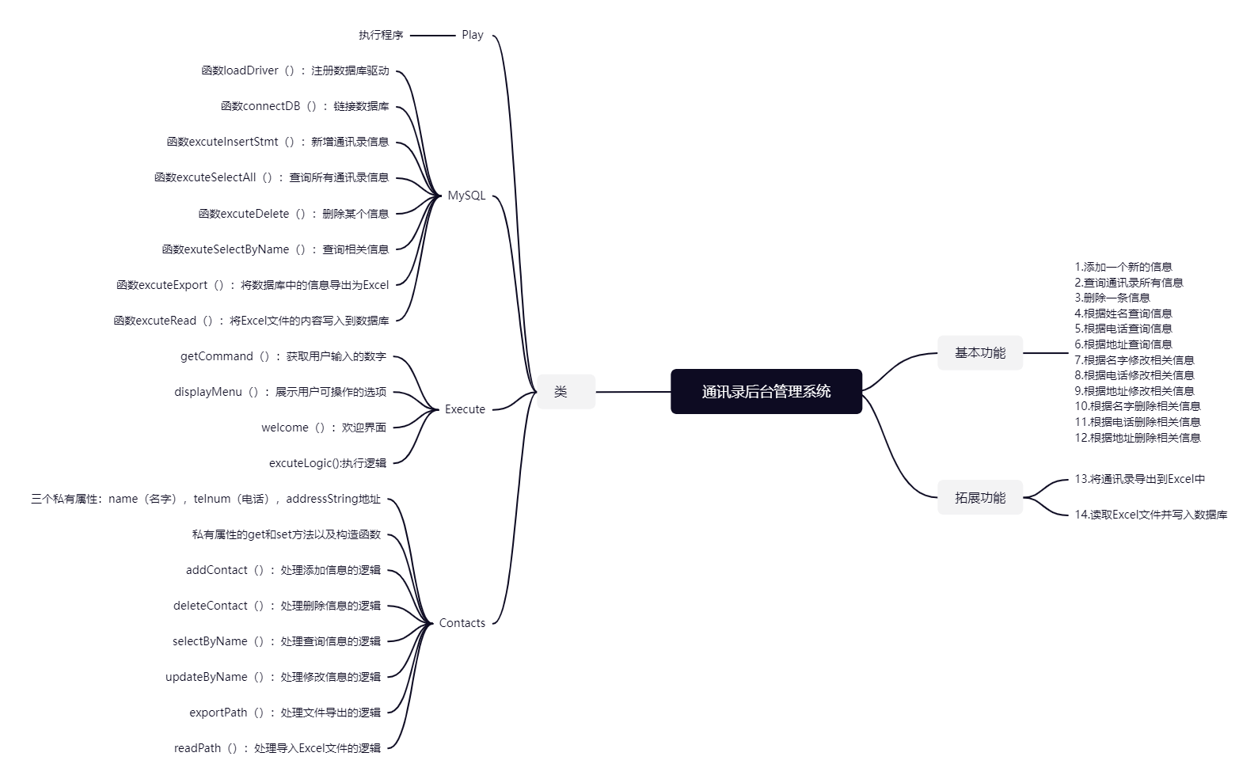

四、源程序（代码）

1.主类
package addressbook;
import java.io.IOException;
public class play {
public static void main(String[] args) throws IOException {
MySQL mysql = new MySQL();
Execute excute = new Execute();
mysql.loadDriver();
mysql.connectDB();
excute.executeLogic();
}
}

2.数据库链接及数据库相关操作
package addressbook;
import org.apache.poi.ss.usermodel.Cell;
import org.apache.poi.ss.usermodel.CellType;
import org.apache.poi.ss.usermodel.Row;
import org.apache.poi.xssf.usermodel.XSSFCell;
import org.apache.poi.xssf.usermodel.XSSFRow;
import org.apache.poi.xssf.usermodel.XSSFSheet;
import org.apache.poi.xssf.usermodel.XSSFWorkbook;
import java.io.FileNotFoundException;
import java.io.FileOutputStream;
import java.io.IOException;
import java.util.ArrayList;
import java.util.Arrays;
import java.sql.*;
import java.util.List;
import static org.apache.poi.ss.usermodel.Cell.*;
public class MySQL {
static final String JDBC_DRIVER = "com.mysql.cj.jdbc.Driver";
static final String DB_URL = "jdbc:mysql://localhost:3306/java_web?useSSL=false&allowPublicKeyRetrieval=true&serverTimezone=UTC";

//set database user name and password
static final String USER = "root";
static final String PASSWORD = "18315861077mdc";
//定义一个数组，存放查询结果
List<Contacts> arr=new ArrayList<Contacts>();
//数据库中信息是否重复
boolean isRepeat=false;
//修改信息时判断数据库中是否存在相关信息
boolean isExistence=false;
//regist JDBC driver or implements the java.sql.Driver interface
public void loadDriver() {
//注册驱动
try {
Class.forName(JDBC_DRIVER);
} catch (Exception ex) {
//handle the error
}
}
Connection conn = null;
//connect to addressbook datasbase
public void connectDB() {
//获取链接
// Connection conn = null;
try {
conn = DriverManager.getConnection(DB_URL, USER, PASSWORD);
// System.out.println("Connected to addressbook database successfully!");
// conn.close();
} catch (SQLException ex) {
System.out.println("SQLException: " + ex.getMessage());
System.out.println("SQLState: " + ex.getSQLState());
System.out.println("VendorError:" + ex.getErrorCode());
}
}

//执行INSERT sql语句
public int excuteInsertStmt(String statement) {
String[] args=statement.split(" ");
connectDB();
excuteSelectAll();
for (int i = 0; i < arr.size(); i++) {
if(arr.get(i).getName().equals(args[0])||arr.get(i).getAddressString()==args[2]||arr.get(i).getTelnum()==Long.parseLong(args[1])){
isRepeat=true;
System.out.println("信息不能重复");
System.out.println("添加失败");
return 0;
}
}
if(isRepeat){
return 0;
}else {
boolean rs = Boolean.parseBoolean(null);
PreparedStatement stmt = null;
String sqlStmt = new String();
String sql= "INSERT INTO book (NAME, telephone, ADDRESS) VALUES (?,?,?)" ;
try {
stmt = conn.prepareStatement(sql);
stmt.setString(1,args[0]);
stmt.setLong(2, Long.parseLong(args[1]));
stmt.setString(3,args[2]);
rs=stmt.execute();
if (!rs){
System.out.println("添加成功");
}else {
System.out.println("添加失败");
}
} catch(SQLException ex) {
arr=new ArrayList<>();
System.out.println("SQLException: " + ex.getMessage());
System.out.println("SQLState: " + ex.getSQLState());
System.out.println("VendorError:" + ex.getErrorCode());
}
return 0;
}
}

//查询所有通讯录
public void excuteSelectAll(){
connectDB();
Statement stmt = null;
ResultSet rs = null;
try {
stmt = conn.createStatement();
rs= stmt.executeQuery("SELECT * FROM book;");
while(rs.next()){
// 通过字段检索
String name = rs.getString("name");
long telnum = Long.parseLong(rs.getString("telephone"));
String address = rs.getString("address");
Contacts contacts=new Contacts(name,telnum,address);
arr.add(contacts);
// arr.add()
// 输出数据
System.out.print("姓名: " + name);
System.out.print(" 电话: " + telnum);
System.out.print(" 地址: " + address);
System.out.print("\n");
}
} catch(SQLException ex) {
System.out.println("SQLException: " + ex.getMessage());
System.out.println("SQLState: " + ex.getSQLState());
System.out.println("VendorError:" + ex.getErrorCode());
}
}

//删除某个信息
public int excuteDelete(String arguments){
String[] args=arguments.split(" ");
connectDB();
int rs=0;
PreparedStatement stmt = null;
String sql=new String();

excuteSelectAll();
for (int i = 0; i < arr.size(); i++) {
if(arr.get(i).getName().equals(args[0])||arr.get(i).getAddressString().equals(args[0])||Long.toString(arr.get(i).getTelnum()).equals(args[0])){
isExistence=true;
}
}
if(isExistence){
switch (Integer.parseInt(args[1])){
case 10:
sql="DELETE FROM book WHERE name=?";
break;
case 11:
sql="DELETE FROM book WHERE telephone=?";
break;
case 12:
sql="DELETE FROM book WHERE address=?";
break;
}
// String sql="DELETE FROM book WHERE name=?";
try {
stmt = conn.prepareStatement(sql);
stmt.setString(1,args[0]);
rs= stmt.executeUpdate();
if(rs>0){
System.out.println("删除数据成功");
}else {
System.out.println("删除失败");
}
} catch(SQLException ex) {
System.out.println("SQLException: " + ex.getMessage());
System.out.println("SQLState: " + ex.getSQLState());
System.out.println("VendorError:" + ex.getErrorCode());
}
return 0;
}
else {
System.out.println("数据库中没有此相关信息");
}
return 0;
}

//根据姓名进行查询
public void excuteSelectByName(String arguments){
String[] args=arguments.split(" ");
connectDB();
ResultSet rs=null;
PreparedStatement stmt = null;
String sql=new String();
switch (Integer.parseInt(args[1])){
case 4:
sql="SELECT * FROM book where name=?;";
break;
case 5:
sql="SELECT * FROM book where telephone=?;";
break;
case 6:
sql="SELECT * FROM book where address=?;";
break;
}
try {
stmt = conn.prepareStatement(sql);
stmt.setString(1, (String) args[0]);
rs= stmt.executeQuery();
if(!rs.next()){
System.out.println("数据库中没有此数据");
}else {
System.out.println("查询数据如下");
do {
// 通过字段检索
String name = rs.getString("name");
String telnum = rs.getString("telephone");
String address = rs.getString("address");
// 输出数据
System.out.print(" 姓名: " + name);
System.out.print(" 电话: " + telnum);
System.out.print(" 地址: " + address);
System.out.print("\n");
}while (rs.next());
}
} catch(SQLException ex) {
System.out.println("SQLException: " + ex.getMessage());
System.out.println("SQLState: " + ex.getSQLState());
System.out.println("VendorError:" + ex.getErrorCode());
}
finally {
if(rs != null) {
try {
rs.close();
} catch (SQLException sqlEx) {}
rs = null;
}
if(stmt != null) {
try {
stmt.close();
} catch (SQLException sqlEx) {}

stmt = null;
}
}
}

//通过姓名更改相关数据
public void excuteUpdateByName(String argument){
String[] args= argument.split(" ");
connectDB();
int rs=0;
PreparedStatement stmt = null;
String sqlStmt = new String();
String sql = new String();
excuteSelectAll();

for (int i = 0; i < arr.size(); i++) {
if(arr.get(i).getName().equals(args[4])||arr.get(i).getAddressString().equals(args[4])||Long.toString(arr.get(i).getTelnum()).equals(args[4])){
isExistence=true;
}
}
if(isExistence){
switch (Integer.parseInt(args[4])){
case 7:
sql="update book set name=?,telephone=?,address=? where name=?";
// selectSql=args[4];
break;
case 8:
sql="update book set name=?,telephone=?,address=? where telephone=?";
break;
case 9:
sql="update book set name=?,telephone=?,address=? where address=?";
break;
}
// String sql="update book set name=?,telephone=?,address=? where name=?";
try {
stmt = conn.prepareStatement(sql);
stmt.setString(1,args[0]);
stmt.setLong(2, Long.parseLong(args[1]));
stmt.setString(3,args[2]);
stmt.setString(4,args[3]);
rs= stmt.executeUpdate();
if(rs==1){
System.out.println("修改成功");
}else {
System.out.println("修改失败");
}
} catch(SQLException ex) {
System.out.println("SQLException: " + ex.getMessage());
System.out.println("SQLState: " + ex.getSQLState());
System.out.println("VendorError:" + ex.getErrorCode());
}finally {
isExistence=false;
}
}else {
System.out.println("通讯录中没有此相关信息,请重新选择相关操作");
}

}
//将数据库中的信息导出到一个excel表格中
public void excuteExport(String path) throws IOException {
//1.创建一个工作表
XSSFWorkbook xssfWorkbook = new XSSFWorkbook();
//2.创建工作表
XSSFSheet sheet = xssfWorkbook.createSheet("通讯录");
//3.创建行
XSSFRow row = sheet.createRow(0);
row.createCell(0).setCellValue("姓名");
row.createCell(1).setCellValue("电话");
row.createCell(2).setCellValue("地址");
excuteSelectAll();
System.out.println("arr"+arr);
for (int i = 0; i < arr.size(); i++) {
XSSFRow row1 = sheet.createRow(i + 1);
row1.createCell(0).setCellValue(arr.get(i).getName());
row1.createCell(1).setCellValue(arr.get(i).getTelnum());
row1.createCell(2).setCellValue(arr.get(i).getAddressString());
}
//4.创建一个输出流
FileOutputStream fileOutputStream = null;
try {
fileOutputStream = new FileOutputStream(path);
xssfWorkbook.write(fileOutputStream);
System.out.println("导出成功，路径为:"+path);
} catch (IOException err) {
System.out.println("导出失败" + err);
} finally {
fileOutputStream.flush();
fileOutputStream.close();
xssfWorkbook.close();
}

}

//读取某个Excel表中的数据
public void excuteRead(String path) throws IOException {
List<Contacts> contactsList=new ArrayList<>();
//1.获取工作簿
XSSFWorkbook workbook=new XSSFWorkbook(path);
//2.获取工作表
XSSFSheet sheet =workbook.getSheetAt(0);
//3.获取行
int lastRowNum=sheet.getLastRowNum();
for (int i = 1; i <=lastRowNum; i++) {
XSSFRow row = sheet.getRow(i);
if (row != null) {
List<String> list = new ArrayList<>();
for (Cell cell : row) {
//4.获取单元格
if (cell != null) {
cell.setCellType(CellType.STRING);
String value = cell.getStringCellValue();
if (value != null && !"".equals(value)) {
list.add(value);
}
// }
}
}
if (list.size() > 0) {
Contacts contacts = new Contacts(list.get(0), Long.parseLong(list.get(1)), list.get(2));
contactsList.add(contacts);
}
}
}
for (int i = 0; i <contactsList.size(); i++) {
String arguments=contactsList.get(i).getName()+" "+contactsList.get(i).getTelnum()+" "+contactsList.get(i).getAddressString();
excuteInsertStmt(arguments);
}
//4.释放资源
workbook.close();
System.out.println("写入成功");
}
}

实体类
package addressbook;

import java.util.Scanner;

public class Contacts {
private String name;
private long telnum;
private String addressString;

public String getName() {
return name;
}

public void setName(String name) {
this.name = name;
}

public long getTelnum() {
return telnum;
}

public void setTelnum(long telnum) {
this.telnum = telnum;
}

public String getAddressString() {
return addressString;
}

public void setAddressString(String addressString) {
this.addressString = addressString;
}

//Constructor
public Contacts(String name, long telnum, String addresString) {
this.name = name;
this.telnum = telnum;
this.addressString = addresString;
}

//Override Constructor
public Contacts() {

}

//add a new contact
public String addContact(){
Scanner scanner = new Scanner(System.in);
//用来存储要返回的sql语句的一部分
System.out.println("Please enter the folowing fileds:");
System.out.print("Name: ");
this.name = scanner.nextLine();
System.out.print("Telephone Number: ");
this.telnum = scanner.nextLong();
String nextline = scanner.nextLine();
System.out.print("Address: ");
this.addressString = scanner.nextLine();
return this.name+" "+this.telnum+" "+this.addressString;
}

//delete a contact
//根据名字进行删除
public String deleteContact(int choice){
Scanner scanner = new Scanner(System.in);
// System.out.println("Please enter a name to delete:");
switch (choice){
case 10:
System.out.println("请输入需要删除的名字");
break;
case 11:
System.out.println("请输入需要删除的电话");
break;
case 12:
System.out.println("请输入需要删除的地址");
break;
}
String newData = scanner.nextLine();
return newData+" "+choice;
}
//根据名字进行查询
public String selectByName(int choice){
Scanner scanner = new Scanner(System.in);
// System.out.println("Please enter a name to search:");
switch (choice){
case 4:
System.out.println("请输入需要查询的名字");
break;
case 5:
System.out.println("请输入需要查询的电话");
break;
case 6:
System.out.println("请输入需要查询的地址");
break;
}
this.name = scanner.nextLine();
return this.name+" "+choice;
}

//通过名字修改某条信息
public String updateByName(int choice){
Scanner scanner = new Scanner(System.in);
//用来存储要返回的sql语句的一部分
String statement = "";
switch (choice){
case 7:
System.out.println("请输入你要修改信息名字：");
break;
case 8:
System.out.println("请输入你要修改信息电话：");
break;
case 9:
System.out.println("请输入你要修改地址名字：");
break;

}
String updateName=scanner.nextLine();
System.out.println("新的名字：");
this.name = scanner.nextLine();
System.out.println("新的电话：");
this.telnum = scanner.nextLong();
System.out.println("新的地址：");
this.addressString = scanner.nextLine();
this.addressString = scanner.nextLine();
return this.name+" "+this.telnum+" "+this.addressString+" "+updateName+" "+choice;
}

//输入要输出的文件路径
public String exportPath(){
Scanner scanner = new Scanner(System.in);
System.out.println("请输入文件导出的路径");
String path=scanner.nextLine();
return path;
}

//需读取文件的路径
public String readPath(){
Scanner scanner = new Scanner(System.in);
System.out.println("请输入需读取文件的路径");
String path=scanner.nextLine();
return path;
}
}

执行类
package addressbook;

import java.io.IOException;
import java.util.Scanner;

public class Execute {
final int EXIT_OK = 1;
//welcome
public void welcome() {
System.out.println("---------------------------");
System.out.println("Welcome to use the program!");
System.out.println("---------------------------");
}
//display user menu
public void displayMenu(){
welcome();
System.out.println("你可以进行如下操作");
System.out.println("1.添加一个新的信息");
System.out.println("2.查询通讯录所有信息");
// System.out.println("3.删除一条信息");
System.out.println("4.根据姓名查询信息");
System.out.println("5.根据电话查询信息");
System.out.println("6.根据地址查询信息");
System.out.println("7.根据名字修改相关信息");
System.out.println("8.根据电话修改相关信息");
System.out.println("9.根据地址修改相关信息");
System.out.println("10.根据名字删除相关信息");
System.out.println("11.根据电话删除相关信息");
System.out.println("12.根据地址删除相关信息");
System.out.println("13.将通讯录导出到Excel中");
System.out.println("14.读取Excel文件并写入数据库");
System.out.println("0.结束程序运行");
System.out.print("Please enter a number: ");
}

public int getCommand() {
int cmdNum;
Scanner scanner = new Scanner(System.in);
cmdNum = scanner.nextInt();
// scanner.close();
return cmdNum;
}
//执行逻辑
public void executeLogic() throws IOException {
int choice;
task:
do {
displayMenu();
choice = getCommand();
// System.out.println(choice);
Contacts newContact = new Contacts();
MySQL mysql = new MySQL();
switch (choice) {
//插入数据
case 1:
mysql.excuteInsertStmt(newContact.addContact());
break;
//查询通讯录所有数据
case 2:
mysql.excuteSelectAll();
break;
//根据名字删除
case 3:
mysql.excuteDelete(newContact.deleteContact(choice));
break;
//根据姓名查询信息
case 4:
mysql.excuteSelectByName(newContact.selectByName(choice));
break;
//根据电话查询信息
case 5:
mysql.excuteSelectByName(newContact.selectByName(choice));
break;
//根据地址查询信息
case 6:
mysql.excuteSelectByName(newContact.selectByName(choice));
break;
//根据姓名修改相关信息
case 7:
mysql.excuteUpdateByName(newContact.updateByName(choice));
break;
//根据电话修改相关信息
case 8:
mysql.excuteUpdateByName(newContact.updateByName(choice));
break;
//根据地址修改相关信息
case 9:
mysql.excuteUpdateByName(newContact.updateByName(choice));
break;
//根据名字删除相关信息
case 10:
mysql.excuteDelete(newContact.deleteContact(choice));
break;
//根据电话删除相关信息
case 11:
mysql.excuteDelete(newContact.deleteContact(choice));
break;
//根据地址删除相关信息
case 12:
mysql.excuteDelete(newContact.deleteContact(choice));
break;
//将通讯录导出到Excel中
case 13:
mysql.excuteExport(newContact.exportPath());
break;
//读取Excel文件并写入数据库
case 14:
mysql.excuteRead(newContact.readPath());
break;
case 0:
break task;
}
} while (choice != 0);
System.out.println("Exited the program...");
System.exit(EXIT_OK);
}
}

五、源程序调试过程
调试过程：
1.首先实现一个MySQL类MySQL，定义数据库链接的相关操作，调用mysql的驱动jar包
2.创建通讯录单条信息的实体类Contacts，定义了name（名字），telnum（电话），addressString（地址）三个私有属性
3.实现实体类三个私有属性的get和set方法
4.实现执行类Execute，实现welcome（）方法，displayMenu（）方法，getCommand（）方法，以及executeLogic（）方法
5.实现主执行类Play，在该类中，创建MySQL对象和Execute对象，MySQL对象负责数据库的链接等相关操作，Exceute对象负责开始执行程序
6.搭建好基础的框架之后，测试数据库链接是否成功，测试操作数据库是否可行，Execute执行程序是否逻辑正常，一切基础测试无误后，开始逐步完善程序的功能
7. 首先先定义程序的功能：
（不同的数字代表不同的操作）
1.添加一个新的信息
2.查询通讯录所有信息
3.删除一条信息
4.根据姓名查询信息
5.根据电话查询信息
6.根据地址查询信息
7.根据名字修改相关信息
8.根据电话修改相关信息
9.根据地址修改相关信息
10.根据名字删除相关信息
11.根据电话删除相关信息
12.根据地址删除相关信息
13.将通讯录导出到Excel中
14.读取Excel文件并写入数据库
0.结束程序运行

- 通过while循环和switch结合，实现程序不断地执行，直至输入数组“0”才推出程序
- 完成程序不同功能的定义之后，就根据用户输入的不同的数字去执行不同的函数，来实现对数据库的不同的操作
- 在MySQL类中定义对应于用户输入的不同的数字的功能的操作函数， 包括用户插入信息的函数excuteInsertStmt（），查询通讯录所有信息的函数excuteSelectAll(),删除信息的函数excuteDelete（),根据姓名，电话，地址某个信息查询的函数excuteSelectByName（），根据姓名，电话，地址其中某个信息修改相关数据的函数excuteUpdateByName（），将数据库中的信息导出为Excel的函数excuteExport（），以及读取某个Excel中的数据并将它写入到数据库中的函数excuteRead（）
- 在Contacts实体类中，定义一些函数用来处理不同输入数字的处理逻辑
更正错误：

错误：将数据库中的信息导出为Excel的函数excuteExport（）运行出错
改正：主要原因在于处理Excel的第三方库poi的jar的版本不同，造成的不兼容问题，提高poi的jar包的版本即可

- 实验实习结果及分析
- 运行界面：
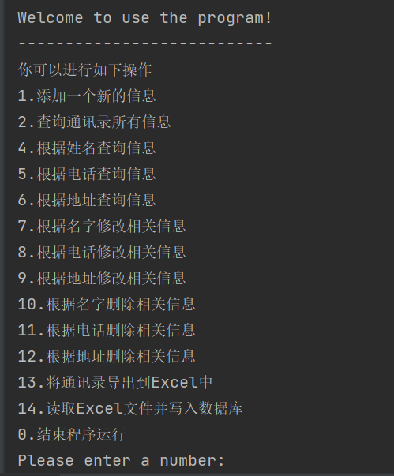
- 添加一个新的信息
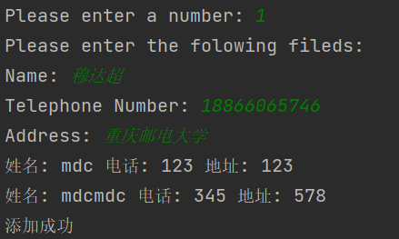
添加成功后会返回“添加成功”
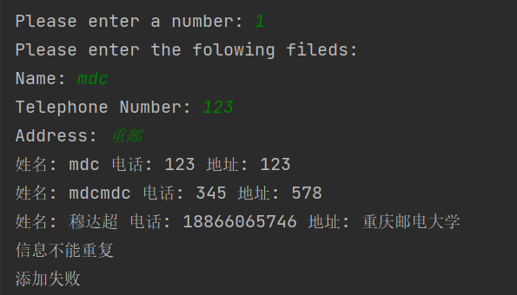
如果数据库中已有新添加的名字或者电话，地址，则会返回“添加失败”和“信息不能重复”字样
- 查询通讯录所有信息
输入数字“2”，查询通讯录所有信息
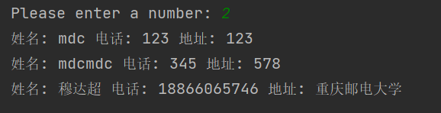
- 根据姓名查询相关信息
输入数字“4”，表示根据姓名查询相关信息
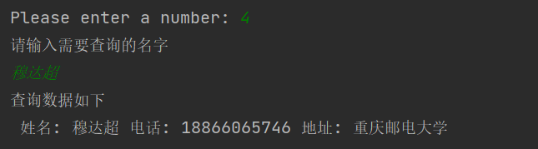
如果数据库中没有此姓名相关的其他信息，则会返回“数据库中没有此数据”字样
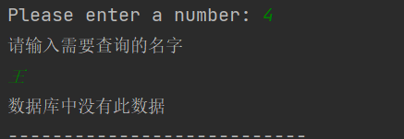
- 根据电话查询相关信息
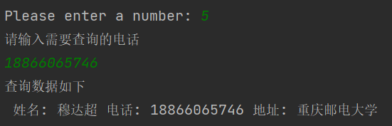
- 根据地址查询相关信息
输入数字“6”，表示根据地址查询相关信息
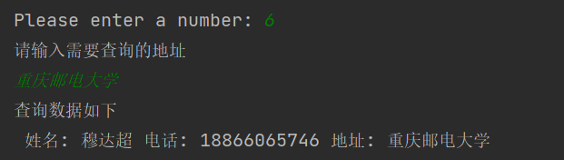
若查询成功，则会输出查询到的数据
- 根据名字修改相关信息
输入数字“7”，表示根据名字修改相关信息
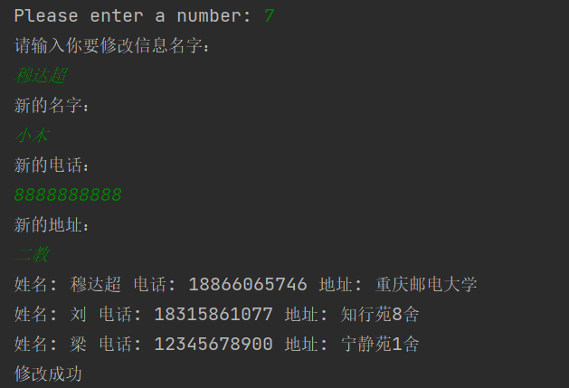
若修改成功，则会输出“修改成功”的字样，并且输出原来的数据库中的通讯录信息
- 根据电话修改相关信息
输入数字87”，表示根据电话修改相关信息

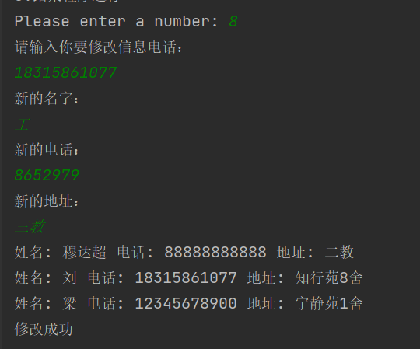
- 根据地址修改相关信息
输入数字“9”，表示根据名字修改相关信息
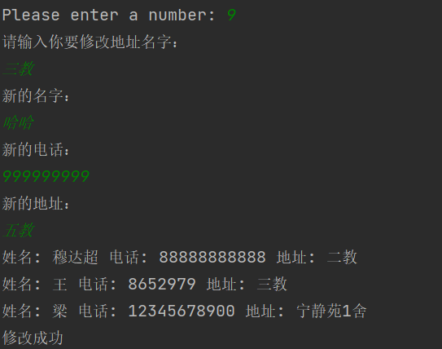
- 根据名字删除相关信息
输入数字“10”，表示根据名字删除相关信息
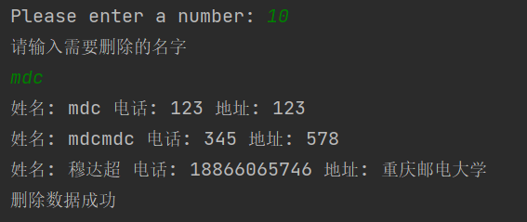
如果删除成功，会出现“删除数据成功”的字样
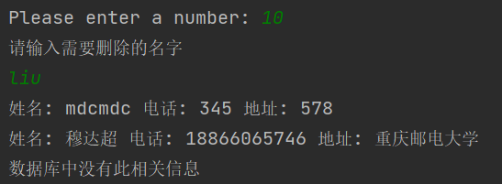
如果要删除的名字数据库中并不存在，这出现“数据库中没有此相关信息”的字样
- 根据电话删除相关信息
输入数字“11”，表示根据电话删除相关信息
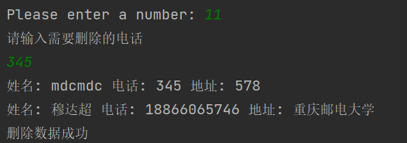
如果删除成功，会出现“删除数据成功”的字样
如果要删除的名字数据库中并不存在，这出现“数据库中没有此相关信息”的字样
- 根据地址删除相关信息
输入数字“12”，表示根据电话删除相关信息
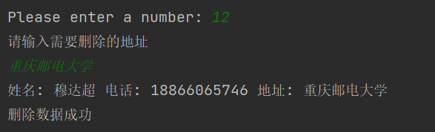
如果删除成功，会出现“删除数据成功”的字样；
如果要删除的名字数据库中并不存在，这出现“数据库中没有此相关信息”的字样；
- 将数据库中的通讯录导出为Excel
输入数字“13”，表示将数据库中的通讯录导出为Excel
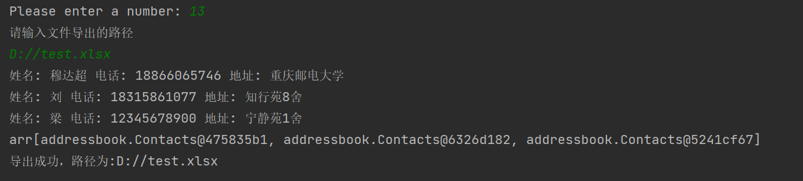
我们自己选择文件导出的路径，这里我们输出“D://test.xlsx”
若输出成功，则会输入路径
- 读取Excel文件并写入数据库
输入数字“14”，表示读取Excel文件并写入数据库
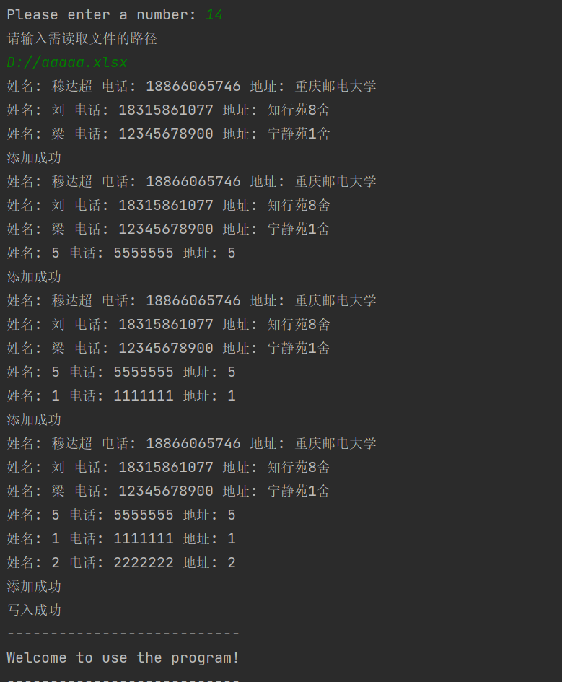
导入成功之后，会输出“添加成功”和“导入成功”的字样
并依次输出导入的数据
七、总结
一段开拓视野且意义非凡的实践旅程结束了，在程序设计实践课上，我完成了基于Java的通讯录后台管理系统，这也必将成为我们整个大学生涯中一段难忘的实验创新之旅。
初学java如何操作数据库， 甚至连最基本的方法功能都不知道，不知道如何去链接数据库，也不知道链接数据库之后如何去操作数据库，以及如何执行sql语句。为了克服困难，完成好课程作业，我去查找各种博客，去搜索各种视频，学习JDBC操作数据库。一步一个脚印的学习，终于取得了些许成果。
初始时，我只做了通讯录信息的基本的增删改查等，但是完成作业目标不是目的，目的在于学习更多的知识，以及掌握更多的技能去丰富自己。基于我日常学习的前端开发，我联想到，我日常在开发后台管理系统的前端页面时，经常会有一个需求就是导出相关相关数据为Excel表格，为此我又去重新学了java如何去导出数据库数据为Excel，利用poi等相关第三方库，实现数据库数据导出Excel以及读Excel数据写入到数据库中。这是给我印象最深的一步，因为期间由于jar包的版本问题以及环境问题，我花费了数小时才慢慢找到他的解决方法，虽然心累，但想必自我纠错的过程，本身便是一种自我提高。
经过学习，我实现了通讯录后台管理的基本功能。遗憾的是，在答辩过程中，并没有完全展示好自己的想法，给自己留下了遗憾，但我希望在不久的将来自己可以通过不断的学习将遗憾一一弥补！
通过对程序设计实践的课程学习，我感受到了独立思考，分析和解决问题的快感，同时也认识到了自己的理解能力和创新能力存在不足，在今后的学习生活中，我也将继续秉持着在程序设计实践经历中学到的实验能力和创新精神，来应对未来的种种机遇和挑战。

